MA TRẬN ĐỀ THI HỌC KÌ 1
MÔN TIN HỌC – LỚP 3 CHÂN TRỜI SÁNG TẠO

Chủ đề | Nội dung/ đơn vị kiến thức | Mức độ nhận thức |  |  |  |  |  | Tổng số câu |  | Tổng % điểm
 |  | Nhận biết |  | Thông hiểu |  | Vận dụng
 |  | Số câu TN | Số câu TL | Số câu TN | Số câu TL | Số câu TN | Số câu TL | TN | TL
(1) | (2) | (3) | (4) | (5) | (6) | (7) | (8) | (9) | (10) | (11)
CĐ 1: Máy tính và em | Bài 1. Thông tin và quyết định | 1 |  |  |  |  |  | 1 |  | 5%
 | Bài 2. Xử lí thông tin | 1 |  |  |  |  |  | 1 |  | 5%
 | Bài 3. Máy tính – những người bạn mới | 2 |  |  |  |  |  | 2 |  | 10%
 | Bài 4. Làm việc với máy tính | 1 |  |  | 1  (3  đ) |  |  | 1 | 1 | 35%
 | Bài 5. Tập gõ bàn phím | 1 |  |  |  |  | 1 (1,5 đ) | 1 | 1 | 20%
CĐ 2. Mạng máy tính và Internet | Bài 6. Khám phá thông tin trên Internet |  |  | 1 |  |  |  | 1 |  | 5%
CĐ 3. Tổ chức lưu trữ, tìm kiếm và trao đổi thông tin | Bài 7. Sắp xếp để dễ tìm | 1 |  |  |  |  | 1 | 1 | 1 | 20%
Tổng |  | 7 |  | 1 | 1 |  | 2 | 8 | 3 | 100%
Tỉ lệ % |  | 35% |  | 35% |  | 30% |  | 40% | 60%
Tỉ lệ chung |  | 70% |  |  |  | 30%

ĐỀ THI HỌC KÌ I NĂM HỌC 2022 - 2023
MÔN: TIN HỌC – LỚP 3 CHÂN TRỜI SÁNG TẠO
Phần I. Trắc nghiệm (4 điểm)
Câu 1: Khẳng định nào sau đây là sai?
A. Con người thu nhận thông tin và đưa ra quyết định.
B. Thông tin đóng vai trò quan trọng trong việc đưa ra quyết định của con người.
C. Nhờ có thông tin mà chúng ta đưa ra quyết định.
D. Thông tin không có mối liên quan với quyết định của con người.
Câu 2: Phím F, J thuộc hàng phím nào?
A. Hàng phím trên.
B. Hàng phím dưới.
C. Hàng phím chứa dấu cách.
D. Hàng phím cơ sở.
Câu 3. Khi làm bài tập về nhà, bộ phận nào giúp em xử lí thông tin?
A. Tay
B. Mắt
C. Bộ não
D. Mũi
Câu 4. Chọn phát biểu không đúng?
A. Việc tìm đồ vật, dữ liệu sẽ nhanh hơn nếu chúng ta không phân loại, sắp xếp một cách hợp lí.
B. Việc phân loại, sắp xếp các đồ vật được thực hiện phù hợp với yêu cầu, điều kiện cụ thể.
C. Khi đã được phân loại, sắp xếp, để tìm đồ vật nào đó thì cần tìm đến ngăn chứa loại đó, sau đó dựa vào thứ tự sắp xếp để xác định vị trí đồ vật cần tìm.
D. Sơ đồ hình cây là một phương pháp để biểu diễn cách sắp xếp, phân loại.
Câu 5. Khẳng định nào sau đây là sai?
A. Trên internet ngoài thông tin về dự báo thời tiết em có thể xem các thông tin khác như lịch thi đấu bóng đá, truyện cổ tích…
B. Để nghe bài hát thiếu nhi ta nháy chuột vào biểu tượng để mở trình duyệt web.
C. Để xem thông tin dự báo thời tiết của Trung tâm dự báo khí tượng thủy văn quốc gia trên internet ta gõ địa chỉ: Khituongvietnam.gov.vn
D. Mọi thông tin trên internet đều là thông tin tin cậy.
Câu 6. Thiết bị sau có tên là gì?
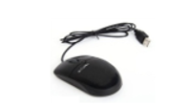
A. Thân máy
B. Chuột
C. Màn hình
D. Bàn phím
Câu 7. Thao tác Start/Power/Shut down dùng để làm gì?
A. Tắt máy tính
B. Khởi động lại máy tính
C. Tắt màn hình
D. Chuyển sang chế độ tiết kiệm điện
Câu 8. Có bao nhiêu loại máy tính thông dụng?
A. 1
B. 2
C. 3
D. 4
Phần II. Tự luận (6 điểm)
Câu 1. (1,5 điểm) Các phím nào được gọi là phím xuất phát? Tại sao các phím đó lại được gọi như vậy?
Câu 2. (1,5 điểm) Trong tủ quần áo của Khoa có: quần áo đi học, quần áo thể thao, quần áo ấm, áo sơ mi, quần dài, áo phông, quần soóc. Em hãy sơ đồ hình cây để giúp bạn Khoa sắp xếp tủ quần áo một cách hợp lí.
Câu 3. (3 điểm) Đánh dấu ✔ vào ô trống trước đáp án đúng trong bảng dưới đây.
1. Sử dụng máy tính càng lâu thì càng có lợi cho sức khỏe.
2. Khi sử dụng máy tính, nên để mắt cách màn hình từ 50 cm đến 80 cm.
3. Nên dùng khăn ướt để lau màn hình, bàn phím, chuột, thân máy tính.
4. Dây cắm điện bị tuột nên em đã gọi người lớn để hỗ trợ.
5. Có thể vừa sử dụng máy tính vừa ăn, uống.
6. Để màn hình máy tính sao cho mắt hướng ra cửa sổ có ánh sáng chiếu vào.

Đáp án Đề thi Tin học lớp 3 học kì 1 Chân trời sáng tạo
I. Câu hỏi trắc nghiệm (4 điểm)
Mỗi đáp án đúng 0,5 điểm
Câu | 1 | 2 | 3 | 4 | 5 | 6 | 7 | 8
Đáp án | D | D | C | A | D | B | A | D
Điểm | 0,5 | 0,5 | 0,5 | 0,5 | 0,5 | 0,5 | 0,5 | 0,5
II. Tự luận (6 điểm)
Câu 1. (1,5 điểm)
Các phím xuất phát gồm A, S, D, F và J, K, L, ; trên hàng phím cơ sở. Các phím này được gọi là phím xuất phát vì ban đầu khi gõ, các ngón tay sẽ đặt ở các phím này. Từ các phím xuất phát này, tay người gõ sẽ dễ dàng di chuyển lên hàng phím phía trên hay phía dưới.
Câu 2. (1,5 điểm)
Sơ đồ hình cây mô tả cách sắp xếp tủ quần áo:
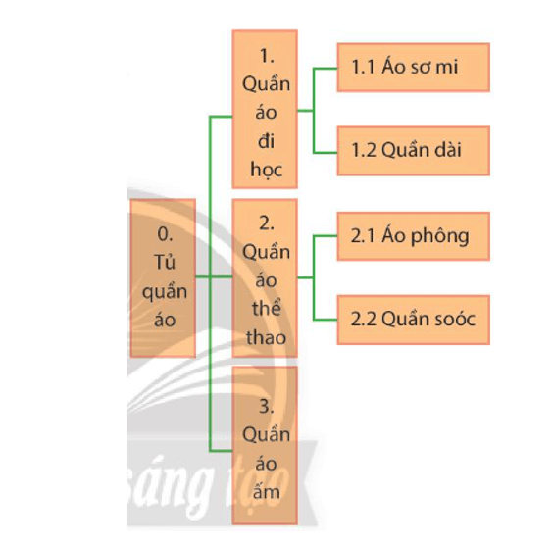
Câu 3. (3 điểm)
1. Sử dụng máy tính càng lâu thì càng có lợi cho sức khỏe.
2. Khi sử dụng máy tính, nên để mắt cách màn hình từ 50 cm đến 80 cm. | ✔
3. Nên dùng khăn ướt để lau màn hình, bàn phím, chuột, thân máy tính.
4. Dây cắm điện bị tuột nên em đã gọi người lớn để hỗ trợ. | ✔
5. Có thể vừa sử dụng máy tính vừa ăn, uống.
6. Để màn hình máy tính sao cho mắt hướng ra cửa sổ có ánh sáng chiếu vào. | ✔

